مارس2019
المستوى 2متوسط
المدة: ساعة و نصف
المتوسطة: نواري المهدي


تقوم نهال بتصوير المشهد المبين في الشكل 1 لتتعرف على حركة بعض الأجسام بالنسبة لمرجع مختار:
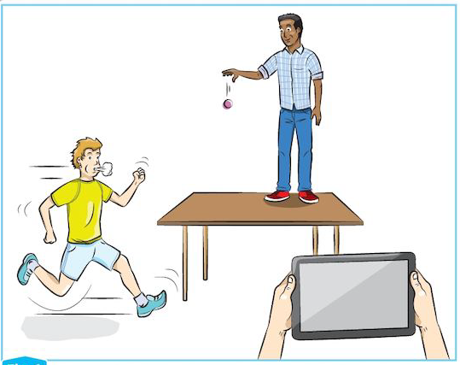
1- أكمل الجدول التالي بكلمة متحرك أو ساكن.
الأجسام  المرجع | الكرة | الطاولة | الأرض
الرجل الواقف
المتسابق
2- ما هو نوع حركة الكرة بالنسبة للرجل الواقف ؟
3- ما هو نوع حركة الكرة بالنسبة للمتسابق ؟
الشكل 1

بعد الانتهاء من درس نقل الحركة أراد أستاذ العلوم الفيزيائية تقويم تلامذته للتأكد من اكتسابهم للكفاءة اللازمة فقدم لهم التركيب المبين في الشكل 2 و ذلك بهدف إيجاد الطريقة الصحيحة لتحرير العصفور برفع القفص.
1- أذكر طرق نقل الحركة المستعملة في التركيب.
2- سم العنصر القائد و العنصر المقتاد.
3- إذا كانت جهة دوران العنصر 1 كما هي مبينة في الشكل و بتحديد جهة دوران كل عنصر , هل يرفع القفص لتحرير العصفور أم لا ؟
4- ما بين العنصرين 4 و 5 من هو الأكبر سرعة ؟ علل إجابتك ؟
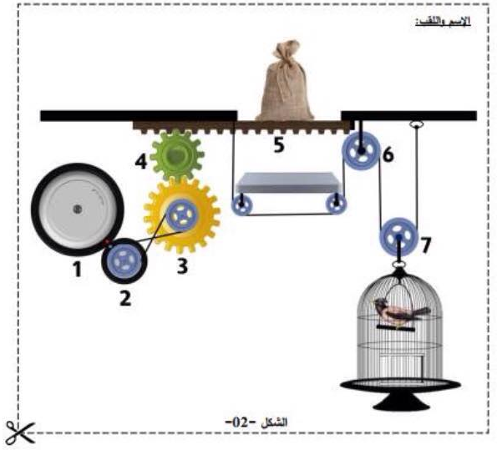

عند مرور سيارة في حلبة السباق تم تمثيل مخطط سرعتها بدلالة الزمن باستعمال آلية مناسبة ( الوثيقة 1 ).
- باستغلال مخطط السرعة:
1- حدد مراحل حركة السيارة في جدول.
2- ما هي المرحلة التي توقف فيها السائق لتغيير عجلات السيارة ؟ كم هي مدة هذه المرحلة؟
3- متى بلغت سرعة السيارة V = 60km/h (استخراج الزمن t) ؟
- كم هي سرعة السيارة عند الأزمنة: , t₂=9min t₁=6min
4- أحسب المسافة d التي قطعتها السيارة في المرحلة أين كانت حركتها منتظمة ب: km ثم m ؟
